CENTRO DE EDUCAÇÃO INFANTIL ANJO AZUL
Rua 31 de Março/nº 1508
Lacerdópolis – SC
CEP: 89660 000
Fone: (49) 3552 0279
Coordenadora: Marizane Dall’orsoletta
E mail: ceianjoazullacerdopolis@gmail.com
Blog: www.ceianjoazul.blogspot.com

CARGA HORARIA: 2h/aula semanal (plataforma/WhatsApp)
PROFESSORA DE EDUCAÇÃO FÍSICA: FABIANE TAIS FORMIGUERI
URMA: VESPERTINO BERÇÁRIO I
CARGA HORARIA: 3h/aula semanal (plataforma/WhatsApp)
PROFESSORA DE RECREAÇÃO: FABIULA APARECIDA SILVA SURDI
TURMA: VESPERTINO BERÇÁRIO I

CARGA HORARIA :5h/aula semanal (plataforma/WhatsApp)
PROFESSORA DE RECREAÇÃO: LUCIMARA ANDRADE FERRARI
TURMA: MATUTINO BERÇÁRIO I

FIQUEM EM CASA...
APROVEITEM SEU TEMPO, ESTUDEM E BRINQUEM
Desenhando e brincando na caixa de papelão:
Na atividade desta semana, a família precisa de uma caixa de papelão média ou grande. Coloque a criança dentro da caixa, de a ela lápis de cor ou caneta e deixe ela rabiscar à vontade, depois coloque alguns brinquedos dentro da caixa e a deixe brincar livremente.
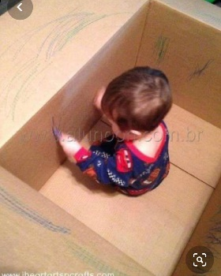

OBS: Os pais que quiserem, podem postar em suas redes sociais as crianças realizando as atividades/experiências. São experiências de aprendizagens que poderão ser repetidas durante o período. Deixar a criança brincar sozinha; evitar de pegar a todo momento no colo.
Atenciosamente: CEI Anjo Azul

